Справка

о проведении в школе Дня матери

25 ноября в стране отмечается большой праздник – День матери. Это особый день – дань уважения единственной, самой дорогой и любимой женщины на земле – мамы. В школе была запланирована и проведена целая неделя, посвящённая Дню матери:

* **Выставка рисунков «Все краски жизни для тебя**»

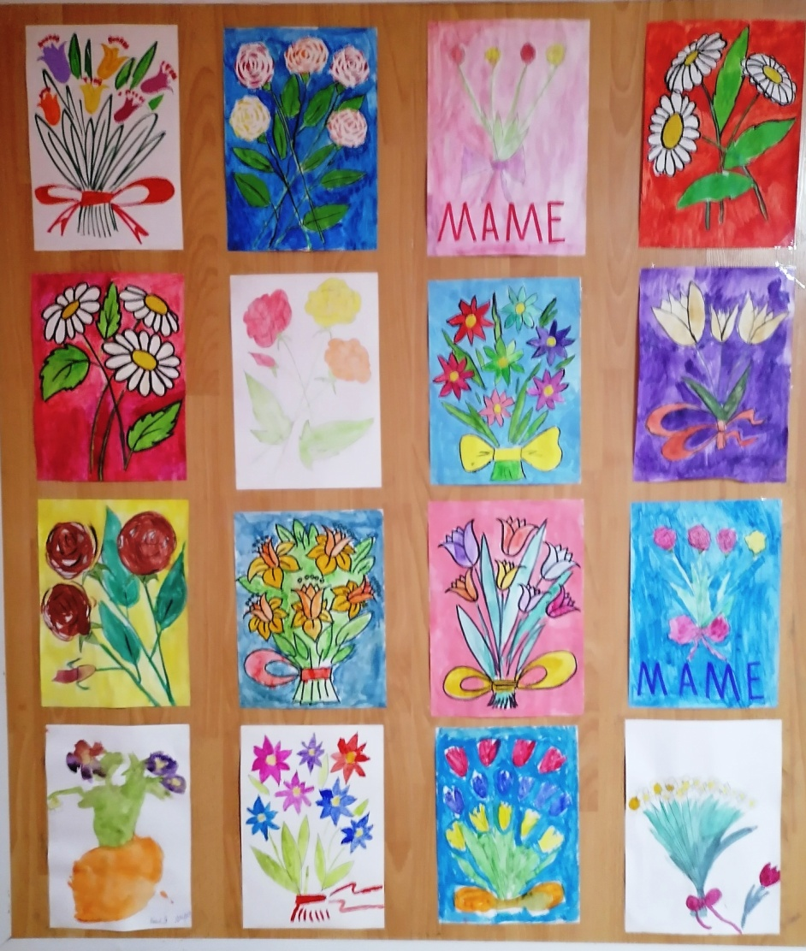

* **Концертная программа «Тепло сердец для милых мам»**
* **Классные часы «Мама – это главное слово на свете»**

**« Тепло рук твоих», «Самая прекрасная на свете».**

Праздничная программа проходила в актовом зале. Праздник проходил в форме концертной программы. В исполнении детей и взрослых звучали песни, стихи о мамах.

Вокальный номер « Мама - главное слово» 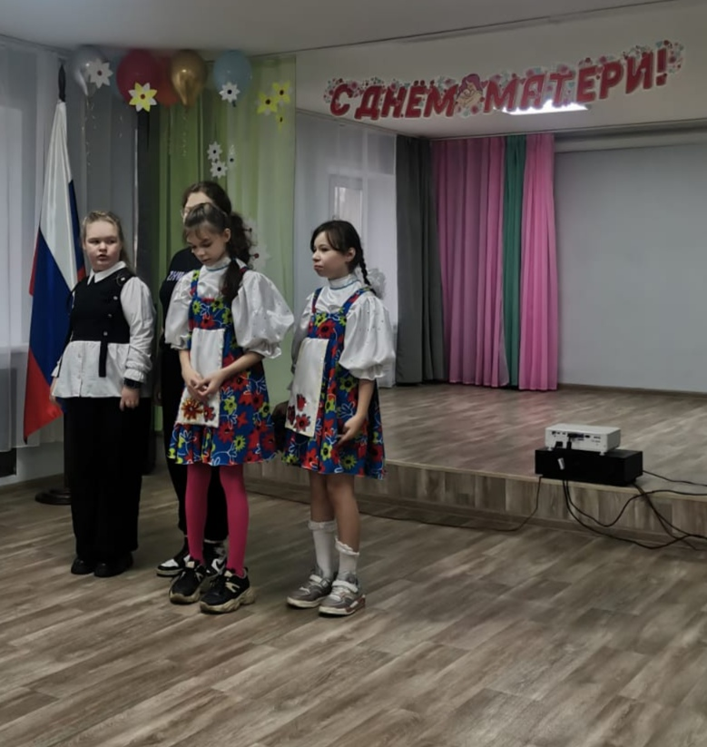

Порадовали всех собравшихся ребята из танцевального кружка «Радуга», которые исполнили новые танцы.

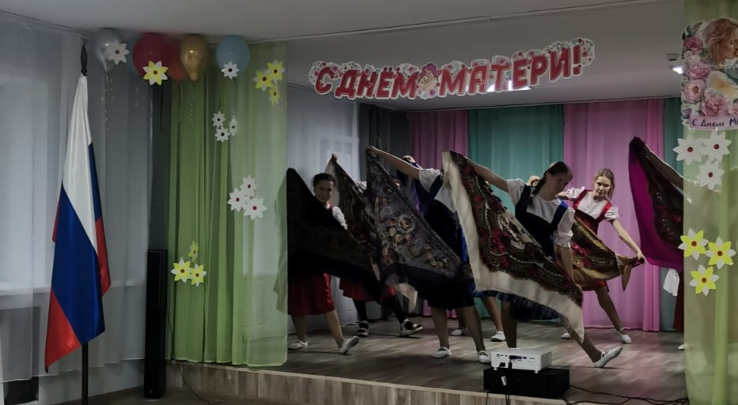

Танцевальный номер « Матушка Русь»

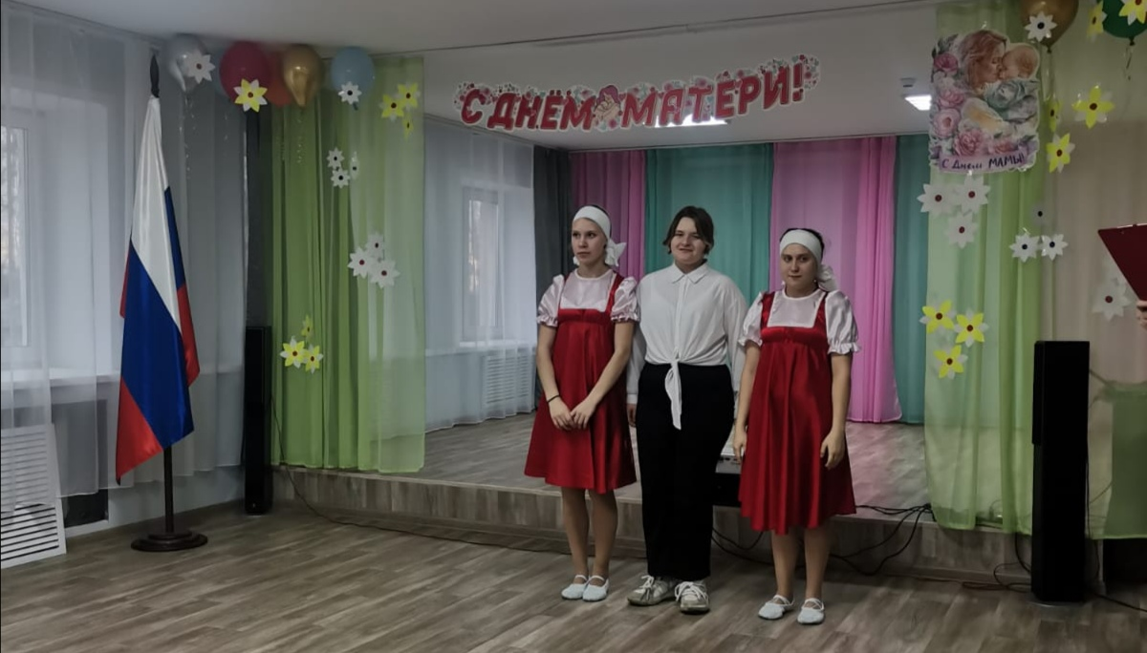

Поздравления от учениц 10 класса

Зам. директора по ВР Кротова Н.Н